- Urč, pre ktoré hodnoty premenných majú zmysel výrazy :
a / 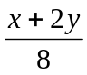 b / 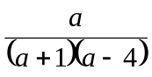 c / 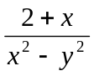 d / 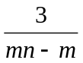

- Kráť lomené výrazy, urč podmienky:

a) 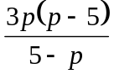 b) 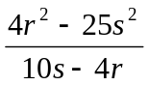 c) 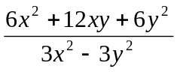 d) 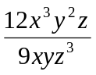

- Rozšír lomené výrazy výrazmi v zátvorkách, urč podmienky:
a)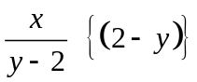 b)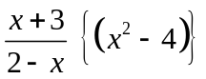

- Sčítaj, odčítaj lomené výrazy, urč podmienky:

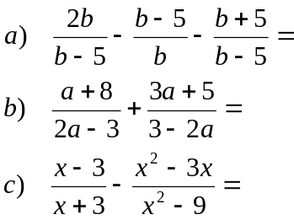

- Vynásob lomené výrazy, urč podmienky:

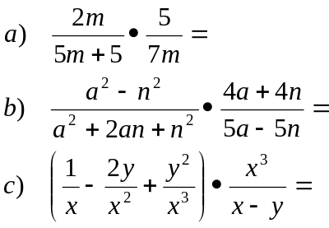

- Vydeľ lomené výrazy, urč podmienky:

